超声波风速风向传感器
防腐型

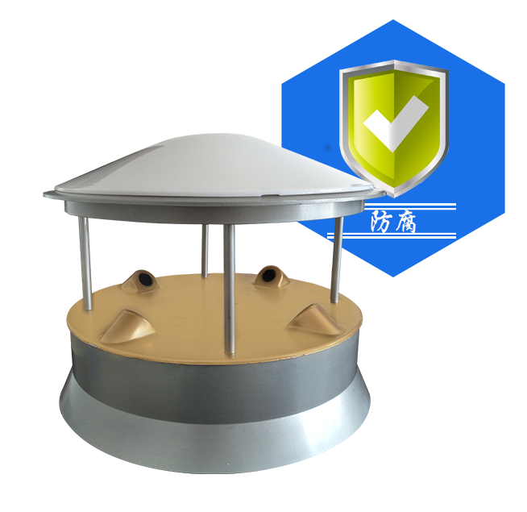

产
品
说
明
书

超声波风速风向传感器 防腐型

⊙产品概述

超声波风速风向传感器又名超声波风速风向计、超声波风速风向仪，是一款基于超声波原理研发的风速风向测量仪器，利用发送的声波脉冲，测量接收端的时间或频率（多普勒变换）差别来计算风速和风向。该传感器可以同时测量风速，风向的瞬时数值，支持电流、电压、RS485，GPRS无线上网等信号输出。

整机外壳采用优质ABS材质，具有重量轻、没有任何移动部件、坚固实用的特点，而且不需维护和现场校准，能同时输出风速和风向。可以与电脑、数据采集器或其它具有RS485或模拟输出相符合的采集设备连用。

1、功能特点
◆无启动风速限制，零风速工作，无角度限制，360°全方位，可同时获得风速、风向的数据；
◆采用耐腐蚀超声波换能器头与316不锈钢金属属件，盐碱环境中可长时间稳定使用；
◆无移动部件，磨损小，使用寿命长；
◆采用随机误差识别技术，大风下也可保证测量的低离散误差，使输出更平稳；
◆工程塑料外壳，设计轻巧，携带轻便，安装、拆卸容易；
◆信号接入方便，支持数字和模拟两种信号；
◆不需维护和现场校准。

2、适用范围
广泛适用于气象、海洋、环境、机场、港口、实验室、工农业及交通等领域的风速与风向测量。

工作、存储条件
工作温度：-40～85°C
工作湿度：0～100%RH
储存温度：-40～125°C
储存湿度：＜80%（无凝结）

⊙工作原理
超声测风是超声波检测技术在气体介质中的一种应用，它是利用超声波在空气中传播速度受空气流动(风) 的影响来测量风速的。与常规的风杯或旋翼式风速仪相比这种测量方法的最大特点在于整个测风系统没有任何机械转动部件，属于无惯性测量，故能准确测量出自然风中阵风脉动的高频成分。
超声波风速风向传感器使用四个超声波探头在二维平面内循环发送和接收超声波，通过超声波在空气中传播的时差来测量风速和风向。

⊙技术参数
风速
◆ 启动风速：0.1m/s
◆ 测量范围：0～30m/s（可定制）
◆ 测量精度：±(0.2m/s±0.02*v)(v为真实风速)
◆ 分 辨 率：0.01m/s
风向
◆ 测量范围：0～359°
◆ 测量精度：±1°
◆ 分 辨 率：1°

◆ 供 电： ¨ 12V ¨24V DC
◆ 静态功耗：4mA
◆ 工作功耗：28mA
◆ 防护等级：IP66
◆ 信号输出：（标记“þ”为您所购买使用的型号）
¨ 电压型：0～2V、0.4～2V
¨ 电流型：4～20mA、0～20mA
¨ 485型：MODBUS-RTU
¨ GPRS型：UDP，公网，专网IP，提供服务器接收软件，自动接收，数据存入SQL共享表中。
（注：电流、电压型仅可读取瞬时风速、风向参数；485型除了可读取瞬时风速、风向外，还可读取最大风速、平均风速、设备电压、风级参数。）

⊙尺寸、重量
外型尺寸：φ225*H180（mm）
整机重量：900（g）

⊙接线定义
1 | 电源正 棕色线 | 4 | 风向信号
2 | 电源负 黑色线 | 5 | 485A 蓝色线
3 | 风速信号 | 6 | 485B 灰色线
⊙寄存器参数表
地址 | 访问权限 | 参数名称 | 数据解析方法
0x0000 | R | 风速 瞬时 | *100 上报
0x0001 | R | 风向 | 原数上报
0x0002 | R | 最大风速 | *100 上报
0x0003 | R | 平均风速 | *100 上报
0x0004 | R | 风级（0-12级） | 原数上报
0x0005 | R | 设备电压 | *100 上报
设备参数
0x1000 | R/W | 站号
0x1001 | R/W | 采样间隔（秒） | 1
0x1002 | R/W | 工作模式 | 0被动模式 ， 1主动上报模式
0x1003 | R/W | 上报间隔（分） | 默认1分钟
0x1004 | R/W | 密报间隔（秒） | 默认10秒
0x1005 | R/W | 密报风速阀值 | *100写入
0x1006 | R/W | 退出密报延时秒 | 默认20

⊙Modbus协议（以量程32.4m/s为例）
◆ 通讯方式：485通讯，传送距离< 1000米
◆ 通讯速率：9600,n,8,1
◆ 通讯协议：MODBUS-RTU协议，出厂站号为2号站，依需要可以进行修改。
ModBus协议的命令包括：
读出传感器的数值（出厂为2号站）
读取数值命令格式举例：
02 03 00 00 00 02 C4 38
注：开始的第一个字节02是站号，如果你已修改过站号设置，应将第一位的 02 修改为您设置的站号，最后两位C4 38是16位的CRC校验值。
返回的命令格式举例：
02 03 04 01 90 00 C5 08 B1
注：01 90所在的位4，5位为风速的值，00 C5所在的位6，7位为风向的值，08 B1是CRC校验码。
数据解析方法：
风速=0x0190=400/100 = 4.00m/s
风向=0x00C5=197°
修改自身站号
方法一：知道现在站号，发送如下指令
02 10 10 00 00 01 02 00 03 E3 60 其功能是将站号由2号修改为3号。
注：其中斜体大字替换为原站号，正体大字替换为希望修改成的目标站号值即可，发送需客户自行计算CRC的值。
方法二：知道现在站号，发送如下指令
02 06 10 00 00 03 CD 38 其功能是将站号由2号修改为3号。
注：其中斜体大字替换为原站号，正体大字替换为希望修改成的目标站号值即可，发送需客户自行计算CRC的值。
方法三：忘了原站站号，需要将产品独自连接到电脑上，注意
总线上不能有其它485产品，用0号站对其操作，指令如下：
00 06 10 00 00 03 CC DA
注：其中大字为希望修改成的目标站号值，客户自行计算CRC校验值。

⊙使用前的准备和检查
注 意

使用前请先完整阅读本说明书
正确连接设备线路
首先确认
﹡ 检查该设备与您购买的设备是否相同
﹡ 检查设备外观是否破损
﹡ 检查设备附件是否齐全
警 告

不按线序接线,可能造成该设备及连接该设备的仪器损坏
输入电源超过该设备的最大接入电源时,将造成该设备的损坏
⊙故障分析与排除
1、传感器输出信号异常 | 2、传感器无信号输出
◆查看供电电压是否稳定  ◆查看供电范围是否正常  ◆检查线路是否虚接 | ◆查看电源正负极和地线是否连接正确  ◆检查电源电压是否符合要求

⊙保养和维护
本仪器是具有优良设计和功能原理的科技产品，应注意维护和保养。下列建议将帮助您有效使用保养服务。
﹡避免仪器被刮划，保持外部保护膜完整性，增加仪器使用寿命
﹡使用仪器时请将各连接部位固定牢固，避免仪器的损坏
﹡粗暴地对待仪器会毁坏内部电路板及精密的结构
﹡不要用颜料涂抹仪器，涂抹会在可拆卸部件中阻塞杂物从而影响正常操作
﹡使用清洁、干燥的软布清洁仪器外部
﹡定时查看其他配置设备的电源电量，确保仪器正常工作

